e

|  |
| --- |
|  |
| 室内背景噪声计算书 |
| |  |  | | --- | --- | | 项目名称： | 温州某大学城社区设计 | | 委托单位： | 温州某大学 | | 咨询单位： |  | | 编制人： | 王燕林 | | 负责人： |  | |
|  |
|  |

**声明：**

1. 本报告相关人员签字不全无效；

2. 本报告经涂改和复印均无效；

3. 本报告仅用于指定项目，非本项目无效。

目 录

目 录 I

1. 计算概述 2

1.1 分析目的 2

1.2 依据 3

2. 分析条件 3

2.1 噪声数据 3

2.2 最不利位置分析 4

3. 卧室计算过程 4

3.1 室外环境噪声影响值 4

3.2 计算分析 4

3.3 房间总吸声量A的确定 5

3.4 组合墙有效隔声量计算 6

3.5 计权隔声量计算 7

3.6 门墙间缝隙对隔声的影响 8

3.7 交通噪声影响室内背景噪声计算结果 8

3.8 室内空调噪声影响值 9

3.9 室内环境噪声等级 9

4. 起居室计算过程 9

4.1 室外环境噪声影响值 10

4.2 计算分析 10

4.3 房间总吸声量A的确定 10

4.4 组合墙有效隔声量计算 11

4.5 计权隔声量计算 12

4.6 门墙间缝隙对隔声的影响 13

4.7 交通噪声影响室内背景噪声计算结果 13

4.8 室内空调噪声影响值 14

4.9 室内环境噪声等级 14

5. 分析结论 14

# 计算概述

## 分析目的

判断项目室内噪声级是否满足《绿色建筑评价标准》GB/T 50378-2014第8.1.1条及8.2.1条要求。

根据国家标准《民用建筑隔声设计规范》GB20118-2010中的规定，汇总各类建筑主要功能房间室内允许噪声级的要求见表1-1。

1. 室内允许噪声级

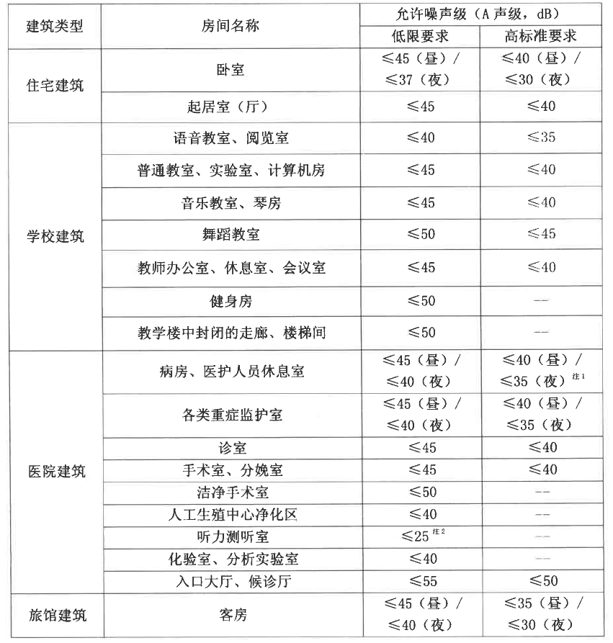

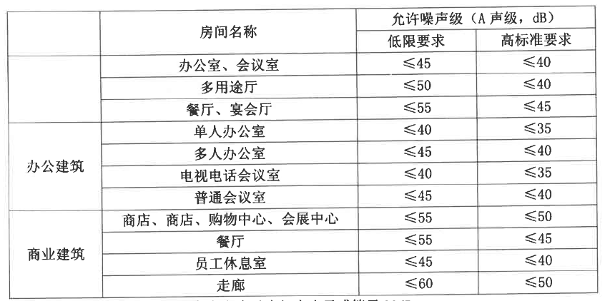

注：1.对特殊要求的病房，室内允许噪声级应小于或等于30dB

2.适用于采用纯音气导和骨导听阈测听法的听力测听室，采用声场测听法的听力测听室另有规定

本项目为居住建筑适用房间有：卧室、起居室（厅）。

## 依据

《环境影响评价技术导则声环境》HJ2.4-2009

《建筑声学设计手册》（中国建筑工业出版社出版，中国建筑科学研究院建筑物理研究所主编，出版时间1987.07）

《建筑物理环境与设计》（中国建筑工业出版社出版，柳孝图主编，出版时间：2008.3.1）

《绿色建筑评价标准》GB/T 50378-2014

《绿色建筑评价技术细则》

《绿色建筑评价技术细则补充说明》（规划设计部分）

《民用建筑隔声设计规范》GB 50118-2010

委托方提供的建筑设计图纸

委托方提供的其他相关资料

# 分析条件

## 噪声数据

根据环评报告可知：项目所在东面、南面、北面昼夜间现状噪声符合《声环境质量标准》(GB3096-2008)中的1类标准要求；丽塘村（待搬迁）内昼夜间现状噪声符合《声环境质量标准》(GB3096-2008)中的2类标准要求；西面临规划104国道一侧昼夜间现状噪声符合昼间60dB，夜间50dB。

依据以上数据，对项目进行声环境模拟，结果如表2-1所示。

1. 项目声环境模拟结果

|  |  |  |
| --- | --- | --- |
| 楼号 | 项目最大噪声值（dB） | |
| 昼间 | 夜间 |
| 1#楼 | 41 | 31 |
| 2#楼 | 37 | 27 |
| 3#楼 | 38 | 28 |
| 4#楼 | 38 | 27 |
| 5#楼 | 36 | 25 |
| 6#楼 | 37 | 27 |
| 7#楼 | 37 | 26 |
| 8#楼 | 35 | 25 |
| 9#楼 | 33 | 23 |

## 最不利位置分析

根据现场踏勘和对地块周边现状的了解以及该地区的发展规划，可能对建设项目产生影响的外环境噪声源主要为道路交通噪声。由于评估范围内都为居住建筑，评估范围内只有西侧相对靠近交通主干道，因此取该项目1#楼卧室进行分析。

# 卧室计算过程

本报告主要通过分析噪声对最不利位置对1#楼卧室的影响，进而判断本项目室内的背景噪声是否满足室内背景噪声级在关窗状态下的低限要求及高标准要求。

## 室外环境噪声影响值

本项目环境噪声影响参评建筑预测值，根据取最不利噪声值原则，昼间最大噪声41dB（A），夜间最大噪声31dB（A）进行室内背景噪声计算。

## 计算分析

外窗：隔热金属型材（6+12A+6）低辐射中空玻璃窗，由于没有此窗的隔声性能数据，暂以中空玻璃5+9A+5隔声数据替代，可知空气计权隔声量达32分贝，对低频噪声的隔声量也在19分贝以上，隔声量数据来源于《建筑声学设计手册》，如表2-2所示。

1. 玻璃幕墙的空气隔声量和计权隔声量Rw

| 玻璃幕墙的空气隔声量和计权隔声量Rw | | | | | | | | | |
| --- | --- | --- | --- | --- | --- | --- | --- | --- | --- |
| 序号 | 类别 | 说明 | 空气声隔声量(dB) | | | | | | Rw |
| 125 | 250 | 500 | 1000 | 2000 | 3150 |
| 1 | 单层玻璃 | 3mm玻璃 | 15.7 | 20.5 | 25.8 | 31.1 | 35.4 | 35.6 | 30 |
| 2 | 4mm玻璃 | 13.5 | 23 | 27.4 | 33.5 | 35.9 | 28.7 | 31 |
| 3 | 5mm玻璃 | 19.1 | 24.6 | 28.6 | 34.6 | 32.4 | 31.3 | 32 |
| 4 | 6mm玻璃 | 19.6 | 24 | 30.9 | 35.1 | 28.4 | 34.4 | 32 |
| 5 | 8mm玻璃 | 20.3 | 26.2 | 33.9 | 33.9 | 27.3 | 36.2 | 31 |
| 6 | 中空玻璃 | 5/6/5 | 24.5 | 21.1 | 27.4 | 34.1 | 36.1 | 34.6 | 32 |
| 7 | 5/9/5 | 27.3 | 19.8 | 30.3 | 35.1 | 35.2 | 33.8 | 32 |
| 8 | 5/13/5 | 26.9 | 22.4 | 31.4 | 35.8 | 38.4 | 35.8 | 33 |
| 9 | 6/6/6 | 32.2 | 20.9 | 27.2 | 36.4 | 31.1 | 38.9 | 32 |
| 10 | 5/6/5/6/5 | 35.3 | 28.8 | 31.7 | 37.1 | 35.5 | 36.6 | 36 |

## 房间总吸声量A的确定

房间总吸声量A由下式确定：



式中：A——房间总吸声量，m²；

——材料的吸声系数，在不同声音频率下的值不同；

——围护结构的面积，m²，这里包括内墙、内窗、地板和天花板。

1. 计算采用材料在各频率下的吸声系数

| 围护结构 | 材料 | 125 HZ | 250 HZ | 500 HZ | 1000 HZ | 2000 HZ |
| --- | --- | --- | --- | --- | --- | --- |
| 内墙 | 砖墙抹灰 | 0.03 | 0.03 | 0.03 | 0.04 | 0.05 |
| 外窗 | 玻璃窗 | 0.35 | 0.25 | 0.18 | 0.12 | 0.07 |
| 天花板 | 混凝土涂漆 | 0.01 | 0.01 | 0.02 | 0.02 | 0.02 |
| 地板 | 实铺木地板 | 0.04 | 0.04 | 0.03 | 0.03 | 0.03 |

将吸声系数和各围护结构面积代入计算，结果如表2-4所示。

1. 房间吸声量计算结果

| 围护结构 | 面积（m²） | 125 HZ | 250 HZ | 500 HZ | 1000 HZ | 2000 HZ |
| --- | --- | --- | --- | --- | --- | --- |
| 内墙 | 37.78 | 1.1 | 1.1 | 1.1 | 1.5 | 1.9 |
| 外窗 | 7.02 | 2.5 | 1.8 | 1.3 | 0.8 | 0.5 |
| 天花板 | 12.21 | 0.1 | 0.1 | 0.2 | 0.2 | 0.2 |
| 地板 | 12.21 | 0.5 | 0.5 | 0.4 | 0.4 | 0.4 |
| 总计 | 69.22 | 4.2 | 3.5 | 3.0 | 3.0 | 3.0 |

## 组合墙有效隔声量计算

本项目2层卧室室内空间高度为3.2m，卧室外窗面积为7.02m²，（详见建筑图纸和门窗表）：

项目外墙构造为：

|  |  |  |  |  |  |  |
| --- | --- | --- | --- | --- | --- | --- |
| 围护结构 | 1 | 2 | 3 | 4 | 5 | 6 |
| 外墙 | 水泥砂浆（6mm） | 抗裂砂浆复合耐碱玻纤网布（5mm） | 无机保温砂浆B型（20mm） | 陶粒混凝土复合砌块（200mm） | 无机保温砂浆C型（22mm） | 抗裂砂浆复合耐碱玻纤网布（5mm） |

根据检测报告可知，外墙的不同频率下的隔声量为：

1. 外墙不同频率下隔声量（dB）

|  |  |  |  |  |  |  |
| --- | --- | --- | --- | --- | --- | --- |
| 维护结构 | 面积（m2） | 125 HZ | 250 HZ | 500 HZ | 1000 HZ | 2000 HZ |
| 外墙 | 3.54 | 2.5 | 1.8 | 1.3 | 0.8 | 0.5 |

不同频率下外墙外窗隔声量，隔声量数据如下：

1. 玻璃不同频率下隔声量（dB）

|  |  |  |  |  |  |  |
| --- | --- | --- | --- | --- | --- | --- |
| 材料 | 面积（m2） | 125 HZ | 250 HZ | 500 HZ | 1000 HZ | 2000 HZ |
| 玻璃 | 7.02 | 2.5 | 1.8 | 1.3 | 0.8 | 0.5 |

透声系数按照下式计算：

；为透声系数；为构件在各频率下的隔声量。

则组合墙的平均透声系数为

则组合墙的平均隔声量为：；计算结果如下表所示：

1. 组合墙不同频率下隔声量（dB）

|  |  |  |  |  |  |  |
| --- | --- | --- | --- | --- | --- | --- |
|  | 面积（m2） | 125 HZ | 250 HZ | 500 HZ | 1000 HZ | 2000 HZ |
| 组合墙 | 10.56 | 28.9 | 21.6 | 32.0 | 36.8 | 37.0 |

以125HZ下数据为例，对幕墙不同频率下的隔声量其进行修正。根据《建筑声学设计》计算房间幕墙的实际有效隔声量。计算公式如下：



式中，——实际隔声量，125 HZ下计算值为28.9dB；

A——房间的总吸声量，125HZ下为4.2m²。

=24.9

按照上述公式，对玻璃幕墙不同频率下的隔声量计算结果如下表：

1. 幕墙不同频率下隔声量（dB）

| 隔声量 | 125 HZ | 250 HZ | 500 HZ | 1000 HZ | 2000 HZ |
| --- | --- | --- | --- | --- | --- |
| 房间吸声量A（m2） | 4.2 | 3.5 | 3.0 | 3.0 | 3.0 |
| 组合墙隔声量（dB） | 28.9 | 21.6 | 32.0 | 36.8 | 37.0 |
| 有效隔声量（dB） | 24.9 | 16.8 | 26.6 | 31.3 | 31.5 |

## 计权隔声量计算

根据计算出的组合墙有效隔声量数据，用作图法进行计权隔声量的计算。

首先将组合墙构件各频率的有效隔声量画在纵坐标为隔声量，横坐标为频率的坐标系中，并连成隔声频率特性曲线。然后将评价计权隔声量的标准曲线（空气声基准隔声曲线）置于组合墙组合隔声曲线的上面，对准两图的频率坐标，并沿垂直方向上下移动，直至满足以下两个条件（下图曲线为1/3倍频程）：

(1)移动后空气声基准隔声曲线与组合墙组合隔声曲线相比较，各频率在移动后标准曲线之下不利偏差的dB数总和不大于32 dB；

(2)组合墙组合隔声频率特性曲线的任一频带的隔声量在移动后标准曲线之下不利偏差的最大值不大于8dB；

从500Hz处向上作垂线与移动后标准曲线相交，通过交点作水平线与隔声频率特性曲线图的纵坐标相交，则交点的dB数即为所求的计权隔声量Rw。

1. 计权隔声量分析图

作图结果如图3-1，移动后标准曲线在500Hz处的隔声量为31dB。

## 门墙间缝隙对隔声的影响

一个隔声结构的孔和缝隙对其隔声性能有很大的影响。孔和缝隙的影响主要决定于它们的尺寸和声波波长的比值。如果孔的尺寸大于声波波长时，透过孔的声能可近似认为与孔的面积成正比。孔和缝隙使壁的隔声效果降低数值为：



式中，——隔声结构的隔声量，通过上述计算为31dB；

、——分别为孔、缝隙和封闭面的面积。

通常窗和墙之间有0.5cm左右的缝隙，该处缝隙会用材料填实。考虑到填充材料并不具备一定的隔声性能以及最不利的原则，认为该处为窗墙间缝隙。

本报告计算中卧室外窗周长为10.6m，缝隙面积为10.6×0.005=0.053m2；南侧外窗的面积为7.02m2，代入上式计算得=10.18dB。则窗墙组合在缝隙影响下隔声量为31-10.18=20.82dB。

## 交通噪声影响室内背景噪声计算结果

针对上述计算结果，根据环境噪声值昼间最大噪声41dB（A），夜间最大噪声31dB（A），经过围护结构隔声和考虑室内吸声量后，即用环境噪声值减去窗墙组合的在缝隙影响下的计权隔声量，则室内背景噪声为：昼间41-20.82=20.18dB，夜间31-20.82=10.18dB。

## 室内空调噪声影响值

本工程空调、通风系统末端设备将在室内形成噪声。设备最大噪声为32dB，因此以室内空调噪声影响值为32dB进行计算。

## 室内环境噪声等级

两个以上独立声源作用于某一点，产生噪声的叠加总声压级Lp为：P1、P2，



式中：

P1——考察点1的声压，Pa；

P2——考察点2的声压，Pa；

P0——基准声压，在空气中P0=2×10-5 Pa；

LP1——考察点1的声压级，dB；

LP2——考察点2的声压级，dB。

本项目通过上述论述，得出主要影响室内噪声参数为：LP1=32dB（A），昼间LP2=20.18dB（A），夜间LP2=10.18dB（A）。

经计算，空调系统噪声与交通噪声对室内的综合效果为：昼间32.28dB，夜间32.03dB。

# 起居室计算过程

本报告主要通过分析噪声对最不利位置对1#楼起居室的影响，进而判断本项目室内的背景噪声是否满足室内背景噪声级在关窗状态下的低限要求及高标准要求。

## 室外环境噪声影响值

本项目环境噪声影响参评建筑预测值，根据取最不利噪声值原则，昼间最大噪声41dB（A），夜间最大噪声31dB（A）进行室内背景噪声计算。

## 计算分析

外窗：隔热金属型材（6+12A+6）低辐射中空玻璃窗，由于没有此窗的隔声性能数据，暂以中空玻璃5+9A+5隔声数据替代，可知空气计权隔声量达32分贝，对低频噪声的隔声量也在19分贝以上，隔声量数据来源于《建筑声学设计手册》，如表2-2所示。

1. 玻璃幕墙的空气隔声量和计权隔声量Rw

| 玻璃幕墙的空气隔声量和计权隔声量Rw | | | | | | | | | |
| --- | --- | --- | --- | --- | --- | --- | --- | --- | --- |
| 序号 | 类别 | 说明 | 空气声隔声量(dB) | | | | | | Rw |
| 125 | 250 | 500 | 1000 | 2000 | 3150 |
| 1 | 单层玻璃 | 3mm玻璃 | 15.7 | 20.5 | 25.8 | 31.1 | 35.4 | 35.6 | 30 |
| 2 | 4mm玻璃 | 13.5 | 23 | 27.4 | 33.5 | 35.9 | 28.7 | 31 |
| 3 | 5mm玻璃 | 19.1 | 24.6 | 28.6 | 34.6 | 32.4 | 31.3 | 32 |
| 4 | 6mm玻璃 | 19.6 | 24 | 30.9 | 35.1 | 28.4 | 34.4 | 32 |
| 5 | 8mm玻璃 | 20.3 | 26.2 | 33.9 | 33.9 | 27.3 | 36.2 | 31 |
| 6 | 中空玻璃 | 5/6/5 | 24.5 | 21.1 | 27.4 | 34.1 | 36.1 | 34.6 | 32 |
| 7 | 5/9/5 | 27.3 | 19.8 | 30.3 | 35.1 | 35.2 | 33.8 | 32 |
| 8 | 5/13/5 | 26.9 | 22.4 | 31.4 | 35.8 | 38.4 | 35.8 | 33 |
| 9 | 6/6/6 | 32.2 | 20.9 | 27.2 | 36.4 | 31.1 | 38.9 | 32 |
| 10 | 5/6/5/6/5 | 35.3 | 28.8 | 31.7 | 37.1 | 35.5 | 36.6 | 36 |

## 房间总吸声量A的确定

房间总吸声量A由下式确定：



式中：A——房间总吸声量，m²；

——材料的吸声系数，在不同声音频率下的值不同；

——围护结构的面积，m²，这里包括内墙、内窗、地板和天花板。

1. 计算采用材料在各频率下的吸声系数

| 围护结构 | 材料 | 125 HZ | 250 HZ | 500 HZ | 1000 HZ | 2000 HZ |
| --- | --- | --- | --- | --- | --- | --- |
| 内墙 | 砖墙抹灰 | 0.03 | 0.03 | 0.03 | 0.04 | 0.05 |
| 外窗 | 玻璃窗 | 0.35 | 0.25 | 0.18 | 0.12 | 0.07 |
| 天花板 | 混凝土涂漆 | 0.01 | 0.01 | 0.02 | 0.02 | 0.02 |
| 地板 | 实铺木地板 | 0.04 | 0.04 | 0.03 | 0.03 | 0.03 |

将吸声系数和各围护结构面积代入计算，结果如表2-4所示。

1. 房间吸声量计算结果

| 围护结构 | 面积（m²） | 125 HZ | 250 HZ | 500 HZ | 1000 HZ | 2000 HZ |
| --- | --- | --- | --- | --- | --- | --- |
| 内墙 | 52.02 | 1.6 | 1.6 | 1.6 | 2.1 | 2.6 |
| 外窗 | 7.5 | 2.6 | 1.9 | 1.4 | 0.9 | 0.5 |
| 天花板 | 20.9 | 0.2 | 0.2 | 0.4 | 0.4 | 0.4 |
| 地板 | 20.9 | 0.8 | 0.8 | 0.6 | 0.6 | 0.6 |
| 总计 | 101.32 | 5.2 | 4.5 | 4.0 | 4.0 | 4.2 |

## 组合墙有效隔声量计算

本项目2层卧室室内空间高度为3.2m，卧室外窗面积为7.02m²，（详见建筑图纸和门窗表）：

项目外墙构造为：

|  |  |  |  |  |  |  |
| --- | --- | --- | --- | --- | --- | --- |
| 围护结构 | 1 | 2 | 3 | 4 | 5 | 6 |
| 外墙 | 水泥砂浆（6mm） | 抗裂砂浆复合耐碱玻纤网布（5mm） | 无机保温砂浆B型（20mm） | 陶粒混凝土复合砌块（200mm） | 无机保温砂浆C型（22mm） | 抗裂砂浆复合耐碱玻纤网布（5mm） |

根据检测报告可知，外墙的不同频率下的隔声量为：

1. 玻璃不同频率下隔声量（dB）

|  |  |  |  |  |  |  |
| --- | --- | --- | --- | --- | --- | --- |
| 维护结构 | 面积（m2） | 125 HZ | 250 HZ | 500 HZ | 1000 HZ | 2000 HZ |
| 外墙 | 22.26 | 2.5 | 1.8 | 1.3 | 0.8 | 0.5 |

不同频率下外墙外窗隔声量，隔声量数据如下：

1. 玻璃不同频率下隔声量（dB）

|  |  |  |  |  |  |  |
| --- | --- | --- | --- | --- | --- | --- |
| 材料 | 面积（m2） | 125 HZ | 250 HZ | 500 HZ | 1000 HZ | 2000 HZ |
| 玻璃 | 7.5 | 2.5 | 1.8 | 1.3 | 0.8 | 0.5 |

透声系数按照下式计算：

；为透声系数；为构件在各频率下的隔声量。

则组合墙的平均透声系数为

则组合墙的平均隔声量为：；计算结果如下表所示：

1. 组合墙不同频率下隔声量（dB）

|  |  |  |  |  |  |  |
| --- | --- | --- | --- | --- | --- | --- |
|  | 面积（m2） | 125 HZ | 250 HZ | 500 HZ | 1000 HZ | 2000 HZ |
| 组合墙 | 29.76 | 32.2 | 25.7 | 35.9 | 40.8 | 41.1 |

以125HZ下数据为例，对幕墙不同频率下的隔声量其进行修正。根据《建筑声学设计》计算房间幕墙的实际有效隔声量。计算公式如下：



式中，——实际隔声量，125 HZ下计算值为32.2 dB；

A——房间的总吸声量，125HZ下为5.2m²。

=24.7

按照上述公式，对玻璃幕墙不同频率下的隔声量计算结果如下表：

1. 幕墙不同频率下隔声量（dB）

| 隔声量 | 125 HZ | 250 HZ | 500 HZ | 1000 HZ | 2000 HZ |
| --- | --- | --- | --- | --- | --- |
| 房间吸声量A（m2） | 5.2 | 4.5 | 4.0 | 4.0 | 4.2 |
| 幕墙隔声量（dB） | 32.2 | 25.7 | 35.9 | 40.8 | 41.1 |
| 有效隔声量（dB） | 24.7 | 17.5 | 27.2 | 32.1 | 32.6 |

## 计权隔声量计算

根据计算出的组合墙有效隔声量数据，用作图法进行计权隔声量的计算。

首先将组合墙构件各频率的有效隔声量画在纵坐标为隔声量，横坐标为频率的坐标系中，并连成隔声频率特性曲线。然后将评价计权隔声量的标准曲线（空气声基准隔声曲线）置于组合墙组合隔声曲线的上面，对准两图的频率坐标，并沿垂直方向上下移动，直至满足以下两个条件（下图曲线为1/3倍频程）：

(1)移动后空气声基准隔声曲线与组合墙组合隔声曲线相比较，各频率在移动后标准曲线之下不利偏差的dB数总和不大于32 dB；

(2)组合墙组合隔声频率特性曲线的任一频带的隔声量在移动后标准曲线之下不利偏差的最大值不大于8dB；

从500Hz处向上作垂线与移动后标准曲线相交，通过交点作水平线与隔声频率特性曲线图的纵坐标相交，则交点的dB数即为所求的计权隔声量Rw。

1. 计权隔声量分析图

作图结果如图3-1，移动后标准曲线在500Hz处的隔声量为32dB。

## 门墙间缝隙对隔声的影响

一个隔声结构的孔和缝隙对其隔声性能有很大的影响。孔和缝隙的影响主要决定于它们的尺寸和声波波长的比值。如果孔的尺寸大于声波波长时，透过孔的声能可近似认为与孔的面积成正比。孔和缝隙使壁的隔声效果降低数值为：



式中，——隔声结构的隔声量，通过上述计算为32dB；

、——分别为孔、缝隙和封闭面的面积。

通常窗和墙之间有0.5cm左右的缝隙，该处缝隙会用材料填实。考虑到填充材料并不具备一定的隔声性能以及最不利的原则，认为该处为窗墙间缝隙。

本报告计算中起居室外窗周长为21m，缝隙面积为21×0.005=0.105m2；南侧外窗的面积为7.50m2，代入上式计算得=13.59dB。则窗墙组合在缝隙影响下隔声量为32-13.59=18.41dB。

## 交通噪声影响室内背景噪声计算结果

针对上述计算结果，根据环境噪声值昼间最大噪声41dB（A），夜间最大噪声31dB（A），经过围护结构隔声和考虑室内吸声量后，即用环境噪声值减去窗墙组合的在缝隙影响下的计权隔声量，则室内背景噪声为：昼间41-18.41=22.59dB，夜间31-18.41=12.59dB。

## 室内空调噪声影响值

本工程空调、通风系统末端设备将在室内形成噪声。设备最大噪声为37dB，因此以室内空调噪声影响值为37dB进行计算。

## 室内环境噪声等级

两个以上独立声源作用于某一点，产生噪声的叠加总声压级Lp为：P1、P2，



式中：

P1——考察点1的声压，Pa；

P2——考察点2的声压，Pa；

P0——基准声压，在空气中P0=2×10-5 Pa；

LP1——考察点1的声压级，dB；

LP2——考察点2的声压级，dB。

本项目通过上述论述，得出主要影响室内噪声参数为：LP1=37dB（A），昼间LP2=22.59dB（A），夜间LP2=12.59dB（A）。

经计算，空调系统噪声与交通噪声对室内的综合效果为：昼间37.15dB（A），夜间37.02dB（A）。

# 分析结论

本报告综合考虑外墙、外窗在对低频、中频、高频的噪声隔声量情况下的有效隔声量，并结合室内吸声的考虑和室内设备噪声的影响分析计算可知：卧室室内噪声值在关窗状态下为昼间32.28dB（A），夜间32.03dB（A），起居室在关窗状态下为昼间37.15dB（A），夜间37.02dB（A）。满足《绿色建筑评价标准》GB/T50378-2014第8.1.1条要求即卧室允许噪声级≤45dB（A）（昼），≤37dB（A）（夜）；起居室允许噪声级≤45dB（A）（昼），≤40B（A）（夜）。满足8.2.1条第一类要求，即卧室允许噪声级≤43dB（A）（昼），≤34dB（A）（夜），起居室允许噪声级≤43dB（A），得3分。